DUNSTAN BABYTAAL
Volgens de Dunstan Babytaal methode maken alle pasgeboren baby’s, tot ongeveer de leeftijd van 4 maanden, vijf reflexgeluiden om hun behoeften aan te geven.
Deze geluiden zijn gebaseerd op basisreflexen van baby’s en daardoor onafhankelijk van de taal die de ouders spreken.
Tijdens deze workshop maak je kennis met deze vijf universele babygeluiden die je kunnen helpen je pasgeboren baby beter te begrijpen.
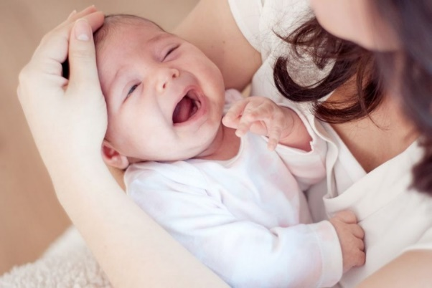
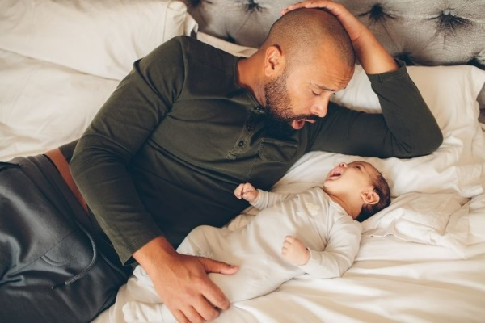
Wanneer?
Maandag 13/02, 13-15u
Waar?
Bibliotheek Meerhout
Gasthuisstraat 29
2450 Meerhout

